PRESSEMITTEILUNG

Ulm, 17. November 2014

Leise kommt an:
Erfolgreiche Roadshow mit „flüsternder“ Kühlmaschine „SLXe Whisper pro“
Herbsttour von tkv und Lamberet mit neuem Kühlsattelzug: Präsentationen in den tkv-Niederlassungen und bei Kunden vor Ort

Auf „leisen Sohlen“ ins Wohngebiet: Der Lärmschutz spielt bei der nächtlichen Belieferung von innerstädtischen Märkten mit Kühlfahrzeugen eine immer größere Rolle. Hier setzt sich der strenge niederländische PIEK-Standard mit dem Schall-Grenzwert von 60 Dezibel zunehmend durch. Dass es hierfür seitens der Nutzfahrzeughersteller bereits ausgereifte technische Lösungen gibt, zeigt die Roadshow der Ulmer tkv Transport-Kälte-Vertrieb GmbH. Zusammen mit der Lamberet GmbH präsentiert der süddeutsche Transportkälte-Spezialist seit September das neue, geräuschreduzierte Kühlaggregat „SLXe Whisper pro“ von Thermo King. Die Kombination des „Flüster“-Aggregats mit dem Lamberet-Kühlauflieger der Serie SR 2 kam bei den Vorführungen in den tkv-Niederlassungen und bei Kundenbesuchen bisher sehr gut an. „Unsere Kunden können sich im direkten Vergleichstest der SLX-Kühlmaschine mit herkömmlichen Aggregaten von der verminderten Geräuschentwicklung überzeugen“, erläutert tkv-Geschäftsführer Herwig Kiesling. „Die Resonanz ist sehr positiv, gerade auch, weil viele Lebensmittel-Logistiker im Verteilerverkehr vor der Herausforderung stehen, die Geräuschentwicklung ihrer Fahrzeuge reduzieren zu müssen.“ Abgerundet werden die Veranstaltungen von Fachvorträgen zu den aktuellen Anforderungen temperaturgeführter Transporte. Hierzu gehört der neue Qualitätssicherungs-Standard für den Transport für Obst, Gemüse und Kartoffeln (OGK-Standard) ab dem 1.1.2015.

Die neue Whisper-Technologie von Thermo King eignet sich insbesondere für den Verteilerverkehr in lärmsensiblen innerstädtischen Wohngebieten. Mit dem auf der Roadshow vorgestellten, PIEK-zertifizierten Thermo King-Kühlaggregat „SLXe Whisper pro“ können Transporteure auch die derzeit strengsten Lärmvorschriften gemäß PIEK einhalten. Der süddeutsche Thermo King-Händler tkv präsentiert zusammen mit dem Aufliegerhersteller Lamberet einen Sattelzug für die geräuschreduzierte Distribution. Diese Kombination aus „flüsterleiser“ Kühlmaschine und Kühltrailer ist bei tkv auch als Komplettauflieger erhältlich. „Die Whisper-Technologie bietet übrigens nicht nur beim Lärmschutz, sondern auch beim Klimaschutz eine zukunftsfähige Lösung“, so tkv-Geschäftsführer Herwig Kiesling. „Denn ab Januar 2015 ist die Multitemp-Version der neuen SLXe-Kühlmaschine optional auch mit dem neuen Kältemittel R-452A erhältlich. Dieses alternative Kältemittel hat einen reduzierten Treibhausgas-Wert (GWP), der im Vergleich zu den heute eingesetzten Kältemitteln nur halb so hoch ist.“

Bildmaterial:
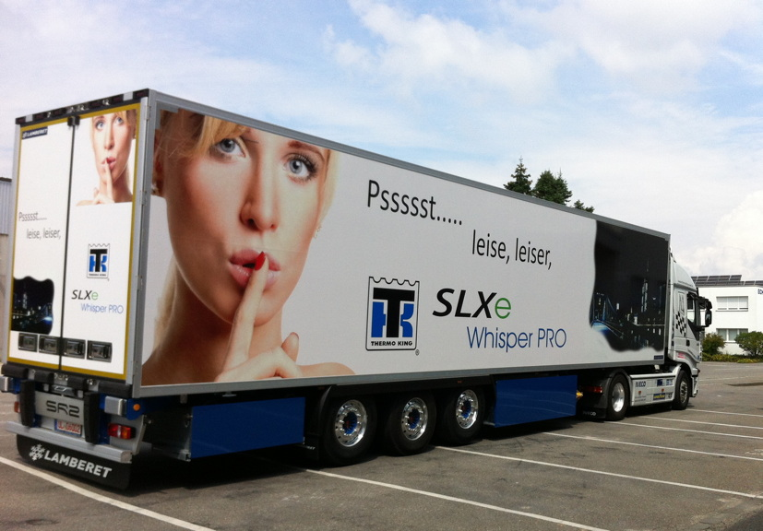

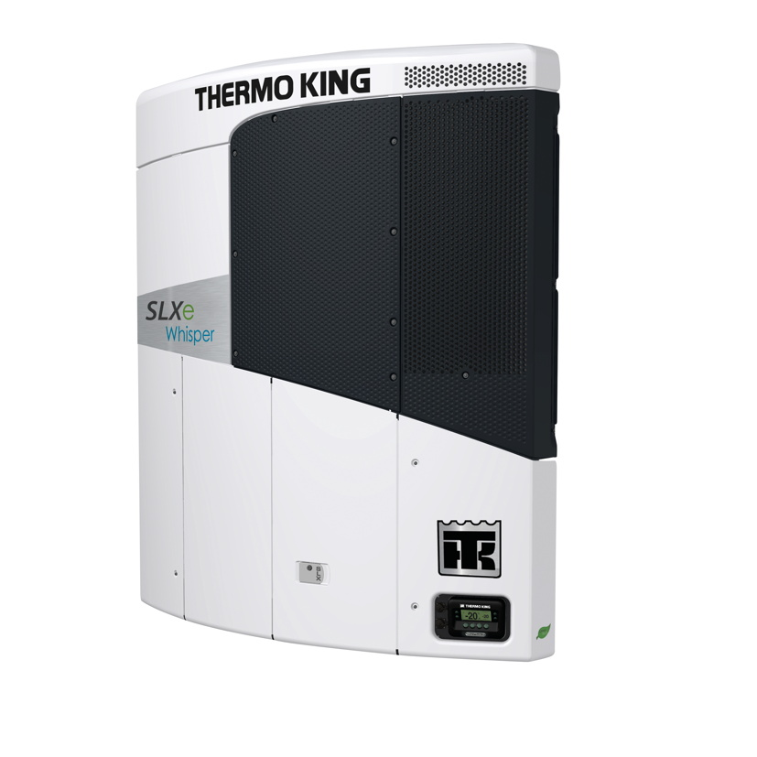

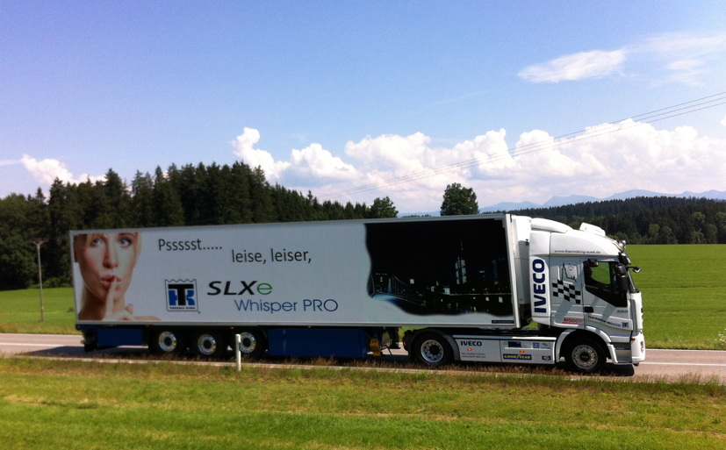

Geräuschreduziert: Thermo King-Kühlaggregat der „Whisper“-Serie für Sattelauflieger

Diese Kombination kommt an: Sattelzug unterwegs auf der Roadshow - mit Lamberet-Auflieger und SLXe-Whisper-Kühlmaschine

Weitere Informationen:  tkv* Transport-Kälte-Vertrieb GmbH – Thermo King Süd  Herwig Kiesling, Geschäftsführer  Achim Bundschuh, Geschäftsführer  Himmelweiler 9 – 89081 Ulm-Nord  Telefon: 0731-96643-0  Telefax: 0731-96643-40  info@thermoking-sued.de  www.thermoking-sued.de | Pressearbeit:  Press’n’Relations GmbH Niederlassung Berlin  Bruno Lukas  Boyenstraße 41 - 10115 Berlin-Mitte  Telefon: +49 30 577 00-325  Telefax: +49 30 577 00-324  blu@press-n-relations.de  www.press-n-relations.de

Über tkv* Transport-Kälte-Vertrieb GmbH – Thermo King Süd
Die tkv* Transport-Kälte-Vertrieb GmbH steht hinter der Marke Thermo King Süd und wurde 1971 in Ulm gegründet. Als Transportkälte-Spezialist und autorisierter Thermo King-Händler vertreibt tkv* hochwertige Transportkühlaggregate und Klimaanlagen für Nutzfahrzeuge. Darüber hinaus bietet das Unternehmen mit 130 Mitarbeitern an vier Standorten in Ulm, München, Nürnberg und bei Stuttgart ein breites Spektrum an Dienstleistungen rund um die Transportkühlung an. Mit den vier Niederlassungen und derzeit 20 mobilen Service-Fahrzeugen deckt Thermo King Süd den gesamten süddeutschen Raum ab und zählt hier zu den führenden Dienstleistern.

